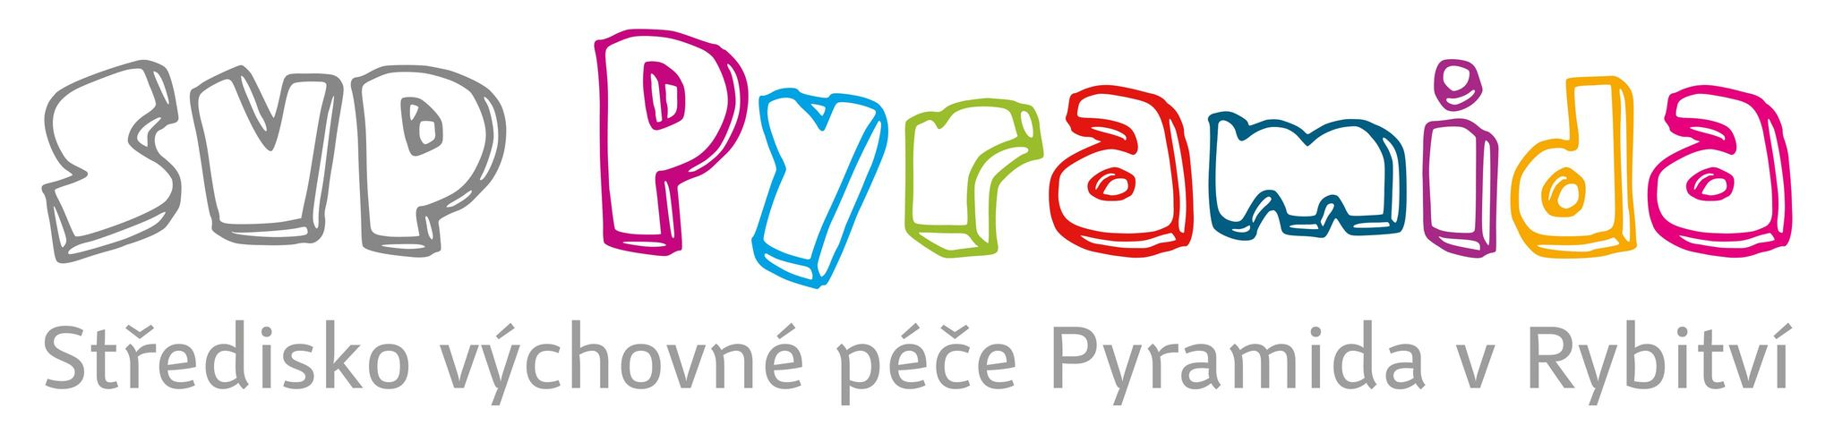
Činžovních domů 146, 53354 Rybitví
Tel.: 466 680 338, 723 134 604, e-mail: svp_pyramida@volny.cz
ID: c6q9dn7

DOTAZNÍK ŠKOLE

Vážené kolegyně, vážení kolegové,

žák /žákyně/ Vaší školy a jeho/její rodina se rozhodli spolupracovat s naším střediskem, pobytovým oddělením. Aby naše výchovné působení mohlo být co nejefektivnější, velmi Vás prosíme o co nejpodrobnější vyplnění našeho dotazníku. Od zákonných zástupců již máme podepsanou smlouvu, která nám dovoluje získat následující informace.

Všechny Vaše uvedené informace samozřejmě vnímáme jako důvěrné.
Za SVP Pyramida Mgr. Martin Fiala – vedoucí střediska

jméno a příjmení žáka

třída rok školní docházky

třídní učitel

výchovný poradce/metodik prevence, popř.
školní psycholog

telefonní číslo/čísla na kontakt se školou/třídním učitelem a email:

Stručný popis žákova školního prospěchu (studijní průměr x podprůměr):

Chování žáka při vyučování (vztah k autoritě, popis nápadného, případně problémového chování dítěte, pozice žáka ve třídě, vztah ke spolužákům):

Žákův přístup k plnění školních povinností:

Váš názor na příčinu problémového chování dítěte:

Chování žáka mimo školu (je-li vám známé), zájmová činnost, záliby, vytrvalost:

Úroveň spolupráce rodiny žáka s vaší školou:

Dosavadní výchovná opatření školy (oficiální sankce, odměny – hlášení OSPODU, PČR
a jiné….):

Pro Vás známé a diagnostikované smyslové vady, poruchy učení, chování či emocí, osobnost žáka (podložené zprávami z pedagogicko psychologické poradny (PPP), speciálně pedagogického centra (SPC), dětské psychiatrické ambulance (DPA) či jiných):

Děkujeme mnohokrát za Vaše hodnotné postřehy!

V ………………………………………….. dne …………………………..

Za školu vyplnil/vyplnila………………………………………………………………………..

